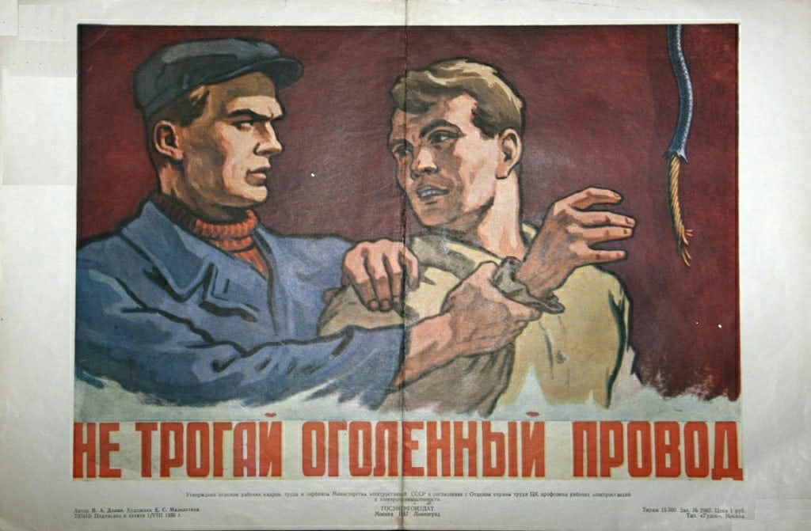

НЕ ТРОГАЙ ОГОЛЁННЫЙ ПРОВОД
- призывает плакат ГОСЭНЕРГОИЗДАТа, напечатанный в 1957 году типографией "Гудок" в Москве
Следует помнить, что неисправности в энергосетях и в электрооборудовании ОПАСНЫ ПОЖАРАМИ, а также ПОРАЖЕНИЕМ ЭЛЕКТРИЧЕСКИМ ТОКОМ
Увидев обрыв электропроводов или оголенный кабель, НЕМЕДЛЕННО ПРЕДУПРЕДИТЕ ЛЮДЕЙ, сообщите в "Службу спасения" - 112.

